20-24.04.20 г. Гр.22,23,27 Предмет Химия
Внимательно изучите теоретический материал. Написать в тетради опорный конспект и охарактеризовать два вида волокон из предложенных, сделать фото работы и загрузить на страницу сайта.
Тема: Волокна
Волокна – природные или искусственные высокомолекулярные вещества, отличающиеся от других полимеров более высокой степенью упорядоченности молекул и, как следствие, особыми физическими свойствами, позволяющими использовать их для получения нитей.

Искусственные волокна – продукты химическое переработки высокомолекулярных природных веществ (целлюлозы, природного каучука, белков).
Синтетические волокна – вырабатываемые из синтетических полимеров (полиамидного, полиэфирного, полиакрилонитрильного и поливинилхлоридного волокон).

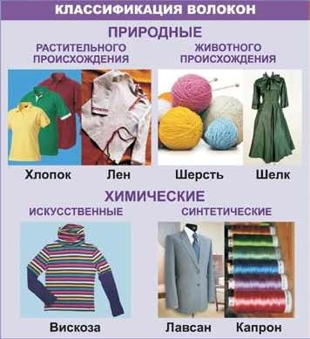

Некоторые важнейшие волокна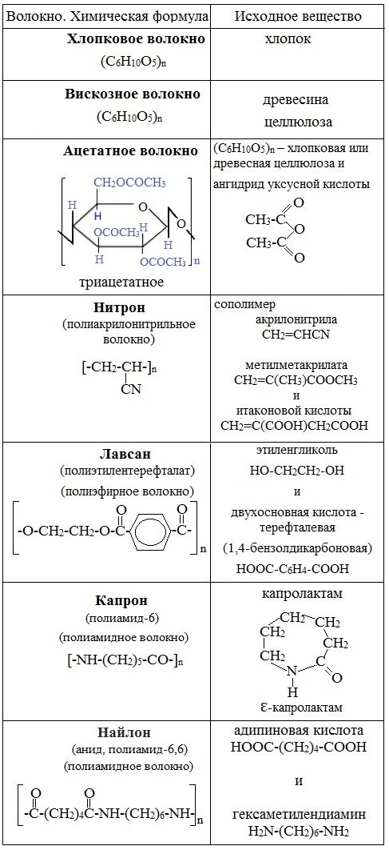
Письменно в тетради описать два химических волокна на выбор из предложенных: Нитрон, Лавсан, Капрон, Найлон Высокомолекулярные соединения (ВМС)

